Seminario Desarrollo Sociedad y Frontera

Explique brevemente el concepto de hecho social que hemos utilizado, así como el concepto de construccin social de la realidad que hemos analizado. Haga referencia a las lecturas de Durkheim y Berger y Luckmann.

Luego observen las siguientes fotos de hechos sociales diversos, desde la mirada enriquecida por estos conceptos analizados:
¿Qué hechos sociales estaríamos observando en cada caso?
¿Qué características particulares tiene la construcción de los significados de estas imágenes, que se pueda identificar como “de frontera”?
Redacte su respuesta en un texto no mayor a dos páginas, Arial 11, interlineado 1 ½. Suba el texto en el buzón de entrega hasta el día Martes 20 de agosto inclusive, 23:59 horas.

Imagen 1
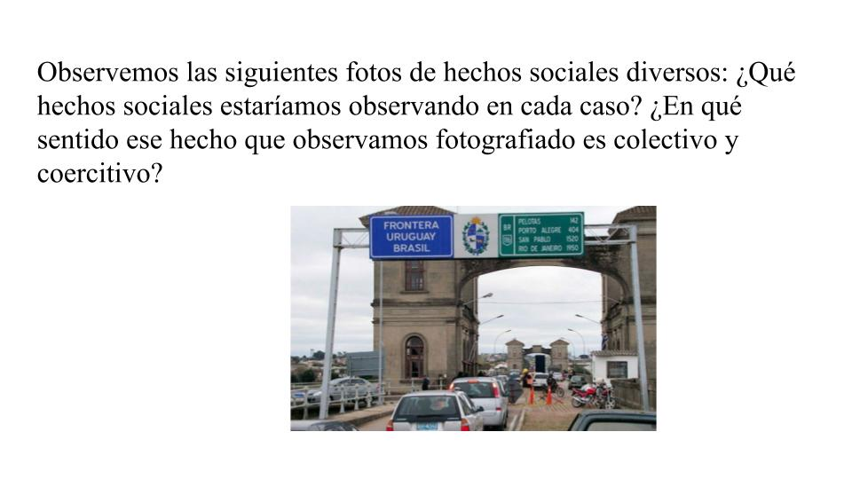

Imagen 2 Imagen 3
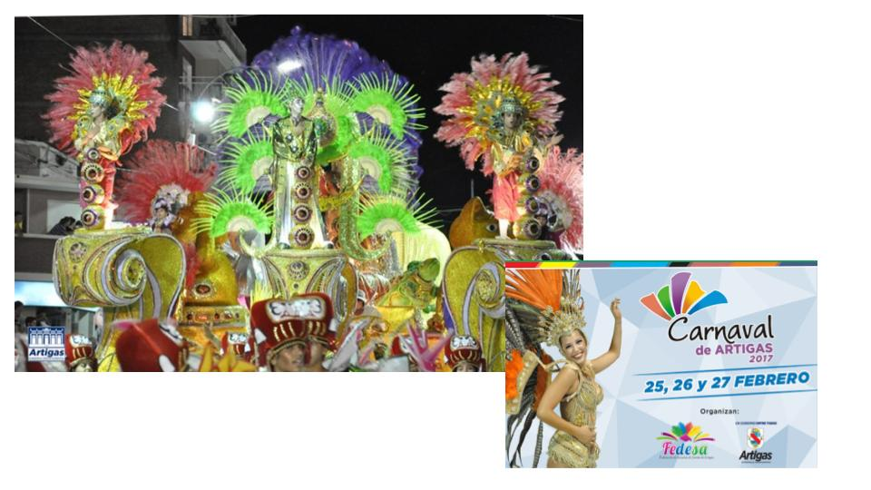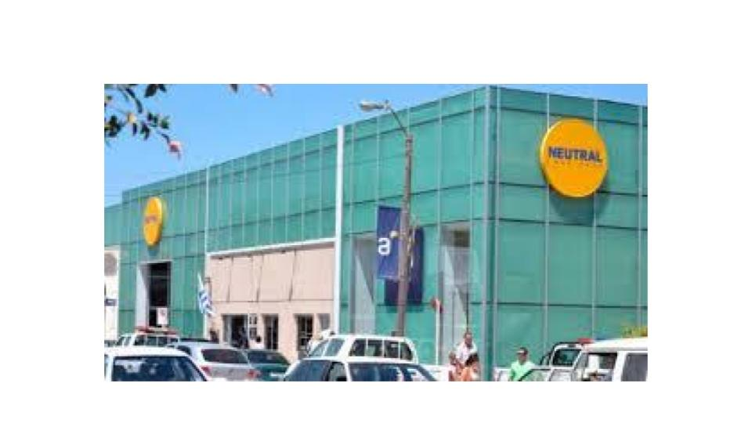

Imagen 4
